**Правила оплаты**

К оплате принимаются платежные карты: VISA , MasterCard, МИР

Для оплаты товара банковской картой при оформлении заказа в интернет-магазине выберите способ оплаты: банковской картой.

При оплате заказа банковской картой, обработка платежа происходит на авторизационной странице банка, где Вам необходимо ввести данные Вашей банковской карты:

1. тип карты
2. номер карты,
3. срок действия карты (указан на лицевой стороне карты)
4. Имя держателя карты (латинскими буквами, точно также как указано на карте)
5. CVC2/CVV2 код

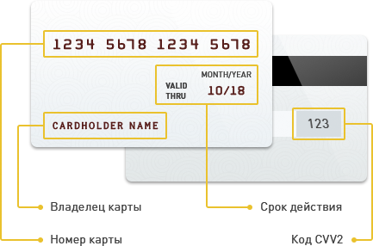

Если Ваша карта подключена к услуге 3D-Secure, Вы будете автоматически переадресованы на страницу банка, выпустившего карту, для прохождения процедуры аутентификации. Информацию о правилах и методах дополнительной идентификации уточняйте в Банке, выдавшем Вам банковскую карту.

Безопасность обработки интернет-платежей через платежный шлюз банка гарантирована международным сертификатом безопасности PCI DSS. Передача информации происходит с применением технологии шифрования SSL.  Эта информация недоступна посторонним лицам.

**Советы и рекомендации по необходимым мерам безопасности проведения платежей с использованием банковской карты:**

1. **берегите свои пластиковые карты** так же, как бережете наличные деньги. Не забывайте их в машине, ресторане, магазине и т.д.
2. никогда **не передавайте полный номер своей кредитной карты** по телефону каким-либо лицам или компаниям
3. всегда имейте под рукой номер телефона для экстренной связи с банком, выпустившим вашу карту, и в случае ее утраты немедленно свяжитесь с банком
4. вводите реквизиты карты  только при совершении покупки. Никогда не указывайте их по каким-то другим причинам.

HorizontalLogos.png

**Возврат денежных средств** производится по письменному заявлению Заказчика (заявление в свободной форме на почту gold_1306@bk.ru с указанием реквизитов для возврата, а также причины). Возврат осуществляется в течение 14 рабочих дней.

**Реквизиты компании**:

Название организации

ИНДИВИДУАЛЬНЫЙ ПРЕДПРИНИМАТЕЛЬ ГОЛЯДКИНА МАРИНА СЕРГЕЕВНА,

Юридический адрес организации

123100, РОССИЯ, Г МОСКВА, УЛ ЧЕРНОГРЯЗСКАЯ 2-Я, Д 6, КОРП 3, КВ 40,

ИНН

770706257650,

ОГРН

322774600516909,

Расчетный счет

40802810200003647629,

Банк

АО "ТИНЬКОФФ БАНК",

ИНН банка

7710140679,

БИК банка

044525974,

Корреспондентский счет банка

30101810145250000974,

Юридический адрес банка

Москва, 127287, ул. Хуторская 2-я, д. 38А, стр. 26